Documentation Technique – HI²

Table des matières
1. Vue d'Ensemble du Système 2
2. Architecture Logicielle 2
2.1 Architecture Générale 2
2.2 Composants Principaux 2
3. Communication Modbus TCP 3
3.1 Protocole et Paramètres 3
3.2 Registres Modbus Lus 3
3.3 Commandes Modbus (Write Coil - FC05) 4
4. Sécurité et Authentification 4
4.1 Mécanisme d'Authentification 4
4.2 Gestion des Rôles 4
4.3 Sécurisation des Commandes 4
5. Fonctionnalités Temps Réel 5
5.1 Indicateurs de Statut 5
5.2 Rafraîchissement 5
6. Modèles d'Appareils Configurables 5
7. Internationalisation 6
8. Déploiement et Installation 6
8.1 Prérequis 6
8.2 Variables d'Environnement Critiques 6
8.3 Commandes de Déploiement 6
8.4 Ports Réseau 6
9. Persistance des Données 7
10. Limitations et Évolutions Possibles 7

1. Vue d'Ensemble du Système
L'HI² est une application web de supervision et de contrôle pour centrales photovoltaïques équipées de relais de protection Thytronic XMR. Le système permet :
- La supervision en temps réel des mesures électriques
- Le contrôle à distance des disjoncteurs
- La gestion centralisée de plusieurs sites de production

2. Architecture Logicielle

2.1 Architecture Générale
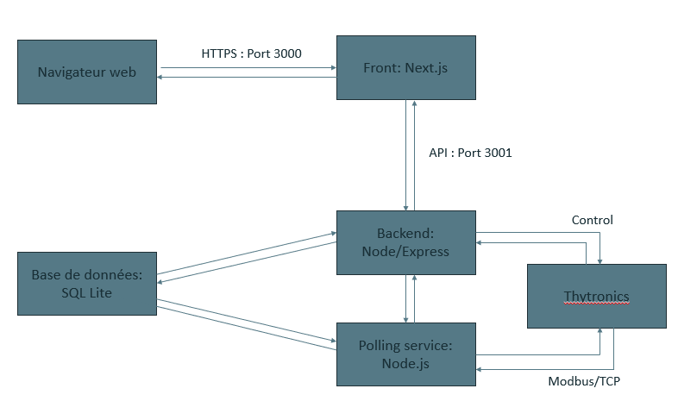

2.2 Composants Principaux
Composant | Technologie | Rôle
Frontend | Next.js 14 (React/TypeScript) | Interface utilisateur responsive et multilingue
Backend API | Node.js + Express.js | Logique métier, authentification JWT, gestion BDD
Service de Polling | Node.js + modbus-serial | Communication Modbus TCP asynchrone (60s)
Base de Données | SQLite3 + Knex.js | Persistance des configurations et utilisateurs

3. Communication Modbus TCP

3.1 Protocole et Paramètres
- Protocole : Modbus TCP (RFC)
- Port TCP : 502 (configurable)
- Timeout : 2000 ms (configurable)
- Identifiant Esclave : Configurable par relais

3.2 Registres Modbus Lus
Valeurs Nominales (Calcul de Pn)
- Inp (Courant nominal primaire) : Registres 77-78 (ULONG)
- Unp (Tension nominale primaire) : Registres 85-86 (ULONG)
- Formule : Pn = √3 × Unp × Inp
Mesures Temps Réel
Grandeur | Registres | Type | Facteur d'Échelle
Courants L1/L2/L3 | 390-395 | WORD | 0.001 (mA → A)
Tensions L1/L2/L3 | 398-403 | WORD | 0.001 (mV → V)
Fréquence | 442 | WORD | 0.001 (mHz → Hz)
Puissance Active | 478-479 | LONG | Formule Pn
Puissance Réactive | 480-481 | LONG | Formule Pn
Puissance Apparente | 482-483 | LONG | Formule Pn
Formule de conversion des puissances :
P(kW/kVAR/kVA) = ((Valeur_Brute / 3000000) × Pn) / 1000
État du Disjoncteur
- Registre : IDX 192 (Adresse Modbus 191)
- Type : Input Register (3x) - FC04
- Valeurs : 0 = Ouvert, 1 = Fermé

3.3 Commandes Modbus (Write Coil - FC05)
Commande | Bobine | Adresse Modbus | Usage
Fermeture (Couple) | 16 | 15 | Ferme le disjoncteur
Ouverture (Decouple) | 15 | 14 | Ouvre le disjoncteur
Reset | 3 | 2 | Acquitte les défauts

4. Sécurité et Authentification

4.1 Mécanisme d'Authentification
- Système : JWT (JSON Web Tokens)
- Durée de validité : 8 heures
- Hachage des mots de passe : bcryptjs
- Protection des routes : Middleware de vérification JWT + rôles

4.2 Gestion des Rôles
Rôle | Accès
Superadmin | Gestion utilisateurs, Configuration complète, Contrôle
Admin | Configuration centrales/relais, Contrôle
Membre | Visualisation seule (lecture seule)

4.3 Sécurisation des Commandes
- Restriction aux rôles Admin/Superadmin
- Token de service dédié pour le polling (X-Service-Token)
- Auto-logout sur expiration JWT (redirection vers login)

5. Fonctionnalités Temps Réel

5.1 Indicateurs de Statut
Centrale :
- Online : Données reçues < 5 minutes
- Offline : Aucune donnée depuis > 5 minutes
Relais :
- Statut individuel par équipement
- Mise à jour du timestamp lastUpdated à chaque lecture réussie

5.2 Rafraîchissement
- Cycle de polling : 60 secondes (configurable)
- Rafraîchissement UI : 1 seconde (détection statut online/offline)

6. Modèles d'Appareils Configurables
Le système implémente une couche d'abstraction permettant de définir dynamiquement le mapping Modbus sans modification du code source.
Avantages :
- Support de futures versions matérielles Thytronic
- Adaptabilité à d'autres marques de relais
- Configuration via interface graphique (JSON)
Exemple de configuration :
{
"breakerStatus": { "input": 191 },
"measurements": {
"currents": { "address": 390, "scale": 0.001 }
},
"control": { "couple": 15, "decouple": 14 }
}

7. Internationalisation
- Langues supportées : Français, Anglais, Italien
- Mécanisme : Contexte React + dictionnaire de traductions
- Persistance : localStorage navigateur

8. Déploiement et Installation

8.1 Prérequis
- Docker 20.0+ et Docker Compose
- Réseau IP vers les équipements Modbus

8.2 Variables d'Environnement Critiques
JWT_SECRET=<chaîne_aléatoire_sécurisée>
POLLING_SERVICE_TOKEN=<token_service>
SUPERADMIN_USERNAME=Admin
SUPERADMIN_EMAIL=admin@example.com
SUPERADMIN_PASSWORD=<mot_de_passe>

8.3 Commandes de Déploiement
# Construction et démarrage
docker-compose up --build
# Arrêt
docker-compose down

8.4 Ports Réseau
- Frontend : http://localhost:3000
- Backend API : http://localhost:3001
- Modbus TCP : 502 (vers équipements)

9. Persistance des Données
- Base SQLite : Volume Docker persistant (
./backend/db/hyperviseur.sqlite3)
- Tables principales :
  - users : Comptes utilisateurs
  - plants : Centrales solaires
  - relays : Relais Thytronic
  - device_models : Configurations Modbus

10. Limitations et Évolutions Possibles
Limitations Actuelles
- Base SQLite (monolithique, limite de concurrence)
- Cycle de polling fixe de 60s
Évolutions Envisageables
- Migration vers PostgreSQL pour environnements multi-utilisateurs
- Implémentation d'un système d'alarmes
- Historisation des mesures (graphiques de tendances)
- API REST publique pour intégration tierce

